Cambé, 10 Dezembro de 2018.

Requerimento nº. 42º /2018.

Exmo. Sr. Presidente da Câmara Municipal de Cambé, do Estado do Paraná.

O Vereador que subscreve, usando das atribuições que lhe são conferidas pelo Regimento Interno desta Casa, requer o encaminhamento de expediente ao Senhor Prefeito Municipal, fazendo as seguintes reivindicações:

- Reforma e conservação da Praça Pública ao lado da Clínica da Mulher no Jardim Novo Bandeirantes;
- Roçagem próximo a linha do trem entre o Conjunto Habitacional Euthymio Casaroto.

- Construção de uma Pista de Caminhada em toda extensão do Fundo de Vale da Rua Manoel Borba Gato no Jardim Silvino;

- Reforma/manutenção da calçada do Colégio Estadual Olavo Bilac.

- Que seja feito, com maior frequência, Mutirões de Limpeza nos Seguintes Bairros:

- Novo Bandeirantes;
- Silvino;
- Rivieira;
- Ana Eliza I, II e III.

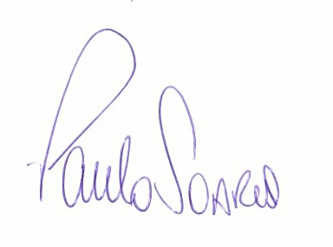
Vereador

